Публичная дискуссия по вопросу вступления России в ВТО
Автор работы: Анастасия Коробкова,
Россия, НИУ ВШЭ, факультет Социологии,
Прикладные методы социального анализа рынков,
korobkova-n@yandex.ru
Научный руководитель: д.с.н, Барсукова Светлана Юрьевна
Аннотация
В работе анализируется дискуссия, развернувшаяся в российских печатных СМИ, по поводу вступления России в ВТО. Анализ охватывает три года (декабрь 2010 г. – декабрь 2013 г.): полтора года, предшествующих присоединению России к ВТО, и полтора года после. Были выделены аргументы сторонников и противников этого шага, особенности их презентации в пространстве СМИ, специфику позиции бизнеса, власти и экспертов. В статье анализируется, что изменилось в содержании российских печатных СМИ до и после присоединения России к ВТО, как изменился состав участников дискуссии.
Ключевые слова: риски и перспективы членства в ВТО, средства массовой информации, публичная дискуссия в прессе.

Abstract
This article is devoted to the debate about the risks and potential benefits of Russia's WTO accession. The authors pay particular attention to the arguments of supporters and opponents of Russia's WTO accession. The article deals with the specifics of position of authority, business and experts on this issue. The authors examine what has changed in the content of Russian mass media before and after the accession of Russia to the WTO.
Keywords: risks and potential benefits of Russia's WTO accession, public discussion, agenda-setting in media.

Введение
Introduction
Дискуссия относительно рисков и возможных выигрышей для России от такого шага как вступление в ВТО продолжается уже достаточно длительное время, как в СМИ, так и в научном сообществе. Мнения относительно потенциальных последствий данного решения озвучивали политики, представители бизнеса, журналисты и эксперты. Данный доклад будет содержать анализ дискуссии по данному вопросу в печатных СМИ за три года (с декабря 2010 г. по декабрь 2013 г). Таким образом, в фокусе нашего внимания находятся два периода: полтора года до и полтора года после официального присоединения РФ к торговой организации. Точкой, начиная с которой мы будем анализировать дискуссию в СМИ, стало формальное согласие рабочей группы принять Россию в ВТО, а именно 26-ой саммит Россия-ЕС, на котором был подписан Меморандум о взаимопонимании между Россией и Евросоюзом о завершении двусторонних переговоров по вступлению России в ВТО [7].
Методом исследования в данном случае стал контент-анализ статей в популярных массовых, деловых и общественно-политических изданиях. Выборка газет и журналов была сформирована на основе рейтингa TPR (Title Popularity Ranking) [6]. Итоговый массив включает 397 статей: 175 за период предшествующий вступлению и 222 – за последующий период.
Аргументы сторонников и противников вступления России в ВТО
Arguments of supporters and opponents of Russia’s WTO accession
Анализ статей позволяет выявить аргументы, используемые в дискуссии о ВТО. Так, в статьях, направленных против вступления России в торговую организацию, первое место занимает аргумент о том, что членство в ВТО создает угрозу отдельным отраслям. В этой связи наиболее часто упоминалась аграрная сфера. Распространено было также и мнение о том, что помимо отдельных отраслей пострадает и российская экономика в целом. Кроме того, подчеркивалась низкая конкурентоспособность российского производителя: худшие условия кредитования, сложные климатические условия и т.д. Мы видим, что наиболее популярные среди противников ВТО доводы были экономического характера, тогда как политизированные тезисы, как угроза суверенитету страны или угроза продовольственной безопасности ни до, ни после присоединения к ВТО не пользовались популярностью.
Таблица 1
Аргументы против присоединения России к ВТО
Аргумент | Доля статей, содержащих аргумент
Аргумент | До вступления в ВТО  (175 статей) | После вступления в ВТО (222 статьи)
Угроза отдельным отраслям | 41% | 40%
Угроза внутреннему рынку в целом | 34% | 12%
Неконкурентоспособность российского производителя | 22% | 15%
Ограничение на поддержку проблемных отраслей | 13% | 11%
Не будет выгод/их оценка завышена | 10% | 5%
Некачественный импорт (ГМО и др.) | 7% | 7%
Сокращение налоговых поступлений | 6% | 4%
Рост безработицы/отсутствие новых рабочих мест | 6% | 2%
Угроза продовольственной безопасности страны | 5% | 1%
Неопределенность и не понятные условия вступления | 4% | 2%
Неготовность страны | 4% | 1%
Угроза суверенитету страны | 1% | 1%
Рост цен | 0% | 1%
Отсутствие кадров, способных защищать интересы страны в международных торговых спорах | 0% | 4%
Возможность претензий к России со стороны стран-членов ВТО | 0% | 8%
При этом после присоединения к ВТО в публичном пространстве возникают новые темы для обсуждения. Например, накануне вступления во всемирный торговый клуб говорилось исключительно об ожидаемом в этой связи снижении цен. После присоединения к ВТО стали писать о повышении цен в результате введения утилизационного сбора для компенсации снижения импортных пошлин. Только после вступления в организацию появляются статьи, где выражается обеспокоенность в связи с намерениями некоторых стран-членов ВТО обратиться в суд ВТО для получения компенсаций ввиду дискриминационной экономической политики России. Тревогу начинает вызывать отсутствие в стране юристов, разбирающихся в правилах ВТО и способных защищать интересы России в суде. Таким образом, список аргументов против членства в организации продолжил расширяться.
Основные аргументы сторонников присоединения к ВТО также носили экономический характер: ожидалось, что членство в организации создаст стимул к развитию, снизит цены и позволит российским компаниям выйти на международные рынки (табл.2). Тезисы о том, что вступление в ВТО ведет к росту престижа России в мире или ускорит ее присоединение к ОЭСР, использовались редко.

Таблица 2
Аргументы в пользу присоединения России к ВТО
Аргумент | Доля статей, содержащих аргумент
Аргумент | До вступления в ВТО (175 статей) | После вступления в ВТО (222 статьи)
ВТО - стимул к развитию отечественной экономики | 20% | 9%
Снижение цен на потребительские товары | 19% | 10%
Выход на международные рынки | 17% | 11%
Иностранные инвестиции | 13% | 3%
Поддержка конкуренции | 12% | 5%
Негативных последствий не будет/будут минимальны | 10% | 9%
Престиж страны на мировой арене | 9% | 1%
Понятные правила игры | 7% | 1%
Хорошие условия вступления | 6% | 3%
Невозможность отстать от общего порядка | 3% | 1%
Возможность вступить в ОЭСР | 3% | 1%
Мы видим, что спектр аргументов и сторонников, и противников ВТО остался прежним. Однако в ходе публичной дискуссии произошла кристаллизация позиций, и круг используемых аргументов существенно сузился. До вступления в ВТО авторы состязались в разнообразии приводимых аргументов, и каноническая статья того периода представляла собой долгий список рисков или выгод от вступления в ВТО в зависимости от позиции автора. Впоследствии статьи стали строиться на одном-двух тезисах. Прежняя «размытая» картина суждений сменилась более четкой позицией сторон.
Аргументы сторон дискуссии
Arguments of parties of the discussion
В целом, стороны, участвующие в дискуссии относительно целесообразности вступления России в ВТО заняли следующие позиции: представители бизнеса – против, политики и эксперты – за. Позиция журналистов была неоднозначна и зависела от информационной политики издания. Особенности аргументации сторон в период предшествующий присоединению к торговой организации представлены на Рисунке 1.
Представители бизнеса, обосновывая свое негативное отношение к вступлению в ВТО, делают акцент на угрозах внутреннему рынку, отдельным отраслям экономики и продовольственной безопасности, а также на неконкурентоспособности российского производителя и ограничениях на поддержку проблемных отраслей. Таким образом, внимание данной стороны дискуссии обращено, прежде всего, на сложности, с которыми они могут непосредственно столкнуться.
Аргументы, которыми оперируют политики, отличаются разнообразием и являются преимущественно позитивно окрашенными. Единственная потеря от вступления России в ВТО, которая признается представителями данной сферы, это сокращение налоговых поступлений. Что касается высказываемых политиками аргументов в пользу вступления России в ВТО, популярностью пользуются следующие тезисы: увеличение объемов иностранных инвестиций, стимул к развитию отечественного производства, снижение цен, формирование понятных и прозрачных правил ведения бизнеса и осуществления торговой деятельности, невозможность отставать от других стран, престиж страны, хорошие условия вступления.
Аргументы, к которым апеллировали журналисты, также зачастую являлись абстрактными. Так, представители данной сферы деятельности обращали внимание на неготовность страны к вступлению в ВТО, а также на непонятные и неопределенные условия, на которых это вступление происходит. Вместе с тем, отмечалось, что присоединение к торговой организации откроет для России выход на международные рынки. Исходя из характера используемых журналистами аргументов, можно выдвинуть предположение о том, что представители данной профессии были недостаточно компетентны в вопросах международной политики и экономики. Так, рассуждения о неготовности страны и неопределенности условий не требуют практически никакого понимания ситуации. Тогда как выделение в качестве основного преимущества членства в ВТО декларируемой цели существования данной организации, также не является индикатором высокой осведомленности.

Рисунок 1
Особенности аргументации представителей разных сфер деятельности
в течение полутора лет до вступления России в ВТО
КОНКРЕТНО
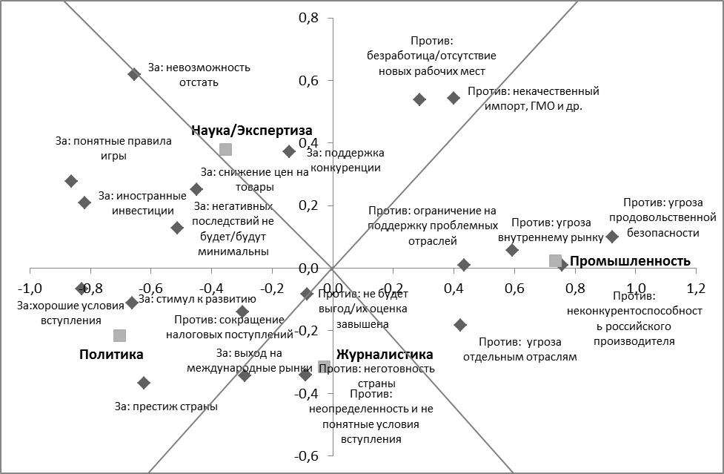
ЗА
ПРОТИВ
АБСТРАКТНО

Экспертов же в случае вступления России в ВТО более всего беспокоили возможный рост безработицы, а также снижение контроля качества товаров: появление на российских рынках дешевой и низкосортной продукции, а также продуктов питания, содержащих ГМО. Таким образом, очевидно, что каждая из сторон дискуссии, отстаивая свою позицию, прибегала к разным аргументам в зависимости от собственных интересов и меры своей компетентности.
Однако после того как присоединение к торговой организации стало свершившимся фактом ситуация несколько изменилась. Поле аргументов, приводимых в публичном пространстве за полтора года членства в торговой организации, может быть разбито на три больших сектора: последствия для потребителей, производителей и экономики в целом (Рисунок 2).

Рисунок 2
Особенности аргументации представителей разных сфер деятельности
в течение полутора лет после вступления России в ВТО

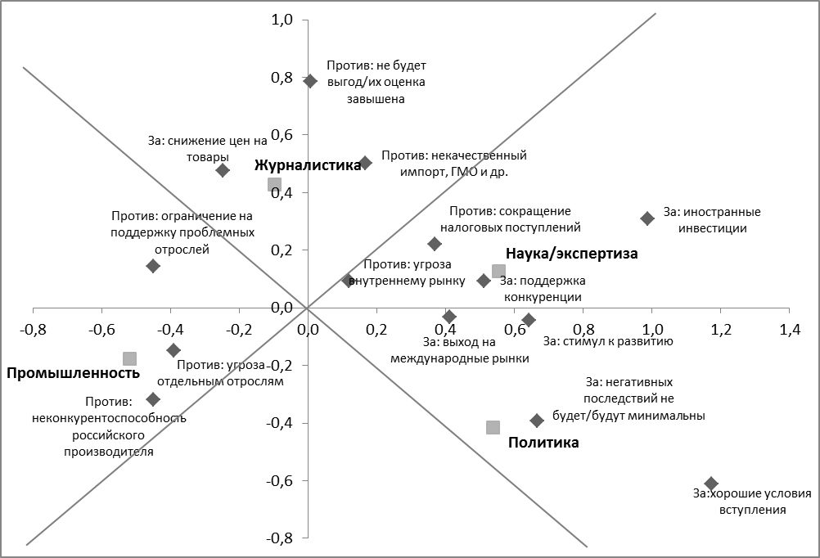
Последствия для потребителей
Макроэкономические последствия
Микроэкономические последствия
Максимальное внимание макроэкономическим последствиям вступления в ВТО уделили представители экспертного сообщества и политики. Представители данных групп отмечали потенциальное позитивное влияние данного решения на инвестиционный климат, международную торговлю и поддержку конкуренции. Вместе с тем, отмечалось, что членство во всемирном торговом клубе несет в себе угрозы для экономики в целом и чревато снижением налоговых поступлений.
Представители бизнеса продолжили делать акцент на экономических последствиях вступления в ВТО. Однако теперь из спектра наиболее популярных среди представителей данной группы аргументов «выпали» тезисы относительно макроэкономических последствий данного шага. После присоединения к ВТО представители бизнеса сосредоточились на оценки потенциальных рисков и возможностей для собственной отрасли. При этом первые статьи, констатирующие негативные последствия членства в организации для российской экономики появились уже через две недели после официального присоединения к организации, когда реальных последствий быть еще не могло. Исходя из этого, можно предположить, что бизнес предпринял попытку превратить факт членства в организации в легитимную рамку лоббизма.
Журналисты после вступления в ВТО сконцентрировались на проблемах и выгодах данного решения для потребителей. Поскольку, в конечном итоге, цель любого СМИ – продаваться, максимальное внимание к близким потенциальному читателю аспектам членства в организации оправдано.

Резюме
Дискуссия относительно перспектив членства России в ВТО в публичном пространстве была очень острой. Ее участниками стали представители разных групп: бизнес, власть, экспертное сообщество. Каждая из данных сторон, выражая свою позицию в публичном пространстве, имела свои цели. Так политики осуществляли информационную поддержку принятого решения. Тогда как представители бизнеса предприняли попытку использовать членство в торговой организации в качестве легитимной рамки для отраслевого лоббизма. В этой связи, наблюдаются различия в оценках сторонами дискуссии факта присоединения России к ВТО и используемых ими аргументах. Так, политики восприняли этот шаг с оптимизмом, экспертное сообщество несколько более сдержано, тогда как бизнес был настроен по отношению к организации резко негативно. Также на основании проведенного анализа статей, может быть сделан вывод о значительно большей популярности аргументов экономического характера, по сравнению с тезисами относительно рисков и возможностей данного шага для геополитики.

Summary
Debate about prospects of Russia's membership in the WTO was very contentious. In discussion took part representatives of different groups: business, authority, expert community. Each of these groups expressed their opinion in public space for their own purposes. In this case, politicians provided information support of this decision. While business representatives attempted to use membership in the trade organization as legitimate frameworks for industry lobbying. Therefore, points of view of these groups were different. So, politicians took this step with optimism, the expert community was somewhat more restrained, while representatives of business assessed WTO accession negatively. Also, according to our analysis, economic arguments were more popular than geopolitical arguments.

Список литературы и источников
References
- Creemers R. Marching In: China’s Cultural Trade in Official and Press Discourse // China Рerspectives. 2012. № 1. P. 29-37.
- Kong Y. U.S. Regional Newspapers’ coverage on China’s entry into the WTO – A regional economy approach // Beijing Normal University, 1997.
- McFarlane T., Hay I. The battle for Seattle: protest and popular geopolitics in The Australian newspaper // Political Geography. 2003. №22, P. 211–232.
- Дьякова Е.Г. Массовая политическая коммуникация в теории установления повестки дня: от эффекта к процессу // Политические исследования. №3. 2003. С. 109-119.
- Исследование ВЦИОМ: мнения россиян о Всемирной торговой организации, 2012. //Центр гуманитарных технологий. Режим доступа: <http://gtmarket.ru/news/2012/08/27/4916>
- Рейтинг популярности российских СМИ: Title Popularity Ranking (TPR). Режим доступа: <http://www.exlibris.ru/rejting-izdanij> [Обращение к документу: 4 октября 2013 г.]
- Российский информационный сайт о Всемирной Торговой Организации. Режим доступа: <http://www.wto.ru> [Обращение к документу: 17 марта 2013 г.]
- Кольцова О. Кто и как влияет на производство новостей в современной России // Pro et Contra. 2001. № 2. С. 80–106.

